３年１組「物理」の学習について
R02.05.08（金）

次の登校日の５月２１日（木）までの間，以下の要領で学習を行ってください。学習は時間割に従って（月・火・木・金曜日）行ってください。通信制限などの問題で動画視聴は強制ではありませんが，学習のまとめテストは各自で行い送信してください。送信できない場合は御船高校（096-282-0056）まで連絡をお願いします。
・このプリントはpdf（全文）・word（表紙のみ）形式で御船高校HP＞SPECIAL＞
授業課題等データ＞004理科＞ 【３年生】物理に入っています。
動画は御船高校HP＞SPECIAL＞画像動画等データにあります。
・プリント内にQRコードを貼っていますが，コードが読み取りにくい場合やインター
ネット環境下でＰＣを使って学習する場合は，ＨＰの中からwordデータを開き，
アンダーラインの部分（ハイパーリンク）をクリックして入ってください。

日程 | 学習内容 | 解説動画 | 学習のまとめ
5/11(月) | 復習  （平面内の運動）  ※この日までに必ず自習を進めて下さい。 | 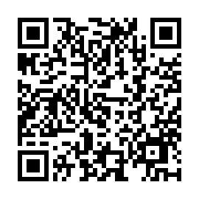  平面内の運動 | 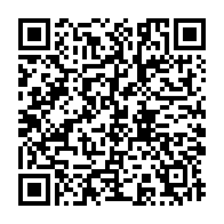  forms平面内の運動
5/12(火) | 等速円運動  プリント休講用No.7  教科書p.56～61 | 等速円運動 | forms等速円運動
5/14(木) | 慣性力  プリント休講用No.8  p.62～67 | 慣性力 | forms慣性力
5/15(金) | 単振動  プリント休講用No.9  p.70～74 | 単振動 | forms単振動
5/18(月) | ばね振り子  プリント休講用No.10  p.75～78 | 動画はありません。 | formsばね振り子
5/19(火) | 円運動～単振動復習 | － | 提出用プリントに記入
※最後の１枚は5月21日（木）の登校日に切り離して提出してください。
※プリントの演習問題の解答は，この裏面に印刷しています。

